**РАНКОВА ЗУСТРІЧ № 3**

**Тема.** Дослідження Всесвіту.

**Мета:** розповісти учням про сучасні дослідження Всесвіту, які займають особливе місце в історії людства, формувати науковий світогляд, розвивати спостережливість, виховувати інтерес до наукових знань.

**Обладнання:** таблиці,енциклопедія «Все про науку та космос», виставка малюнків про космос, матеріали для роботи в центрах, роздатковий матеріал, уривок із фільму кіностудії « Фільм ЮА» із циклу «Великі мрійники» про К. Ціалковського « Дивовижні світи Ціалковського».

**Тип уроку:** комбінований урок.

**І.** **Привітання.**

**Учитель:** Візьмемося за руки і утворимо коло дружби, промовляючи:

- Доброго ранку, Уляно. У мене сьогодні гарний настрій, бо зранку отримала гарну звістку.

Уляна:

- Доброго ранку, Петре. В мене сьогодні гарний настрій, бо я приготувала мамі сніданок.

Петро:

- Доброго ранку, Аню, в мене сьогодні гарний настрій, бо я сьогодні після уроків їду в цирк.

**Учитель:** Діти, а тепер давайте ще привітаємось колінцями, ліктями, вушками, носиками. Молодці.

**Учитель:**

- Я дивлюся у вас такий гарний настрій, то давайте виконаємо пісню «Усмішка» Муз. В. Шаінського

Усміхнися - і тепліє скрізь.

Усміхнися, і веселка засіяє!

Поділи цю усмішку скоріш,

І вона до тебе знову повертає.

Приспів:

А усмішка ця така, що туман умить зника,

І цвіркун на скрипці весело заллється.

Із блакитного струмка починається рік,

Ну а дружба тільки з усмішки почнеться.

Подаруєш посмішку одну –

Сірий дощик перестане сумувати,

Сонний ліс прокинеться зі сну

І заплескає в долоньки волохаті.

Приспів:

Усміхнися – і тепліє скрізь!

І слони, й комашки в танці закружляють.

Тож нехай повсюди зникне злість

І ліхтариками посмішки засяють!

**ІІ. Щоденні новини.**

Тема місяця – Космос.

Дитина тижня – Іван.

Новини місяця

**Учитель:**

* Який сьогодні день тижня? (… )
* Чому він так називається?
* Яка орфограма в цьому слові?
* Яке сьогодні число? (..)
* Придумайте приклади з відповіддю. ( Яке відповідає даті зустрічі.)
* Який місяць? (…)
* Чому він так називається?

Придумайте іменники чоловічого роду, які відносяться до теми «Космос».

1. **Гра «Руханка». ( Метод «Робота в парах».)**

( Кожна пара дітей отримує завдання. Швидко дає відповідь. Відповідаючи, по черзі пари міняються місцями, підходячи до тієї пари, з якою хочуть помінятися та сідають на їхні місця.)

Завдання :

1 пара – Сонячна Система – це… 6 пара – Сузір’я це - …

2 пара – Зорі – це… 7 пара – Всесвіт це - …

3 пара – Планета – це… 8 пара – Галактика це - …

4 пара – Планети земної групи – це… 9 пара – Сатурн це - …

5 пара – Планети – гіганти - … 10 пара - Юрій Гагарін це - ….

**Учитель:** Молодці. Назвіть ще імена та прізвища відомих вам людей, що прославили нашу планету, нашу Україну.

1. **Метод « Мікрофон».** (Діти відповідають по черзі, передаючи один одному сувенірну маленьку модель України на глобусі.)

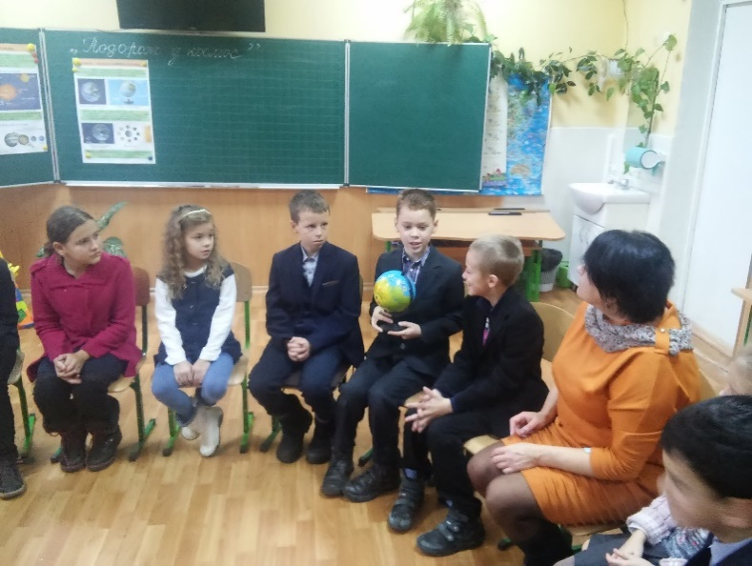

Петрик – Тарас Шевченко- це поет, який відомий на всю планету.

Марк – Андрій Шевченко-це відомий український футболіст.

Уляна – Ірина Дерюгіна – це відома світова гімнастка.

Влад – Нікола Тесла – це відомий фізик.

Нікіта – Богдан Хмельницький – це Гетьман Війська Запорозького.

Вікторія – Леонід Каденюк –це перший український космонавт.

Учитель: Молодці, діти.

**ІІІ. Повідомлення теми «Ранкової зустрічі».**

**Учитель:** Тому сьогодні ми поговоримо про дослідження Всесвіту і тих людей, які назавжди залишаться в історії людства.

**IV. Обмін інформацією.** (Демонстрація портрету Ю.Гагаріна.)

**Учитель:** Люди завжди мріяли про космос.12 квітня 1961 року вся планета почула радісну звістку про те, що людина вперше побувала в космосі. За 108 хв росіянин Юрій Гагарін облетів земну кулю зі швидкістю 8 км/с (її називають першою космічною швидкістю) і приземлився у визначеному районі. Цей день увійшов в [історію](http://edufuture.biz/index.php?title=%D0%98%D1%81%D1%82%D0%BE%D1%80%D0%B8%D1%8F" \o "История) людства як День космонавтики.

Та перш ніж людина побувала в космосі, там побували наші чотирьох лапі друзі собаки Білка і Стрілка. Успішним було і подальше освоєння космосу. Так, у 1965 році людина вийшла у відкритий космос, у 1969 році здійснила посадку на Місяць і взяла проби місячного ґрунту. Це дало змогу з'ясувати, що умов для існування живих організмів на Місяці немає.

Тепер стало можливим тривале перебування спеціально підготовлених людей (їх називають космонавтами) у космосі. Космонавти можуть працювати на орбітальних станціях по декілька місяців і здійснювати надзвичайно цінні дослідження.

**Учитель:** Назавжди в історію освоєння космосу ввійшли імена К. Ціолковського, Ю. Кондратюка, С. Корольова. Вони доклали багато зусиль, щоб мрія людства про космічні польоти здійснилася. А ще ми пишаємося іменами І. Сікорського, С. Гризодубова, К. Калініна, О. Мікуліна,   
О. Антонова – завдяки їх геніальності та відданості своїй справі створилася сучасна авіація, прокладався шлях у космос. О. Мажайський є піонером світової авіації. 20 років свого життя він віддав створенню першого в світі літака. Імена творців ракетно-космічної галузі М.Кибальчича, Ю. Кондратюка, С. Корольова, В. Глушка, М. Янгеля, Г. Лозино-Лозинського дають змогу нам казати, що Україна велика космічна держава.

**Учень**: Перший космонавт [незалежної України](http://edufuture.biz/index.php?title=%D0%97%D0%B4%D0%BE%D0%B1%D1%83%D1%82%D1%82%D1%8F_%D0%A3%D0%BA%D1%80%D0%B0%D1%97%D0%BD%D0%BE%D1%8E_%D0%BD%D0%B5%D0%B7%D0%B0%D0%BB%D0%B5%D0%B6%D0%BD%D0%BE%D1%81%D1%82%D1%96" \o "Здобуття Україною незалежності) Леонід Каденюк у 1997 році 16 діб працював на такій станції спільно з американськими космонавтами. Ми пишаємося іменами П. Поповича та його дружини –   
М. Попович – славетної льотчиці.

**Учень 2:** Із запуском першого штучного супутника Землі, з’явилася можливість проводити наукові дослідження з космосом. Однак ще багато питань залишається без відповідей. Наприклад, чи буде Всесвіт нескінченно розширюватися, чи почне стискатися до першого початкового стану.

Зараз можна впевнено сказати, що наші уявлення про Всесвіт безперервно змінюватиметься.

**Крісло автора.** Дитина тижня Іван.

**Моє люблене заняття**

Моє найбільш улюблене заняття, можна назвати «хобі» - я люблю малювати. Вже 2 роки я відвідую художню школу. Найбільш я люблю малювати фарбами.

Після екскурсії до Київського планетарію я вирішив намалювати «космічні простори». Мене дуже вразили космічні простори, вигляд Землі та місяця з космосу, цікаві факти про дослідження космічних далей. Так і хотілося полинути у Всесвіт.

Я вірю, що виросту і стану відомим художником. І мені дуже приємно буде, коли моє ім’я згадуватимуть покоління, як ми згадуємо зараз знаменитих людей, що прославили нашу державу.

Пропоную вам подивитись мої малюнки. ( Малюнки передають по колу.)

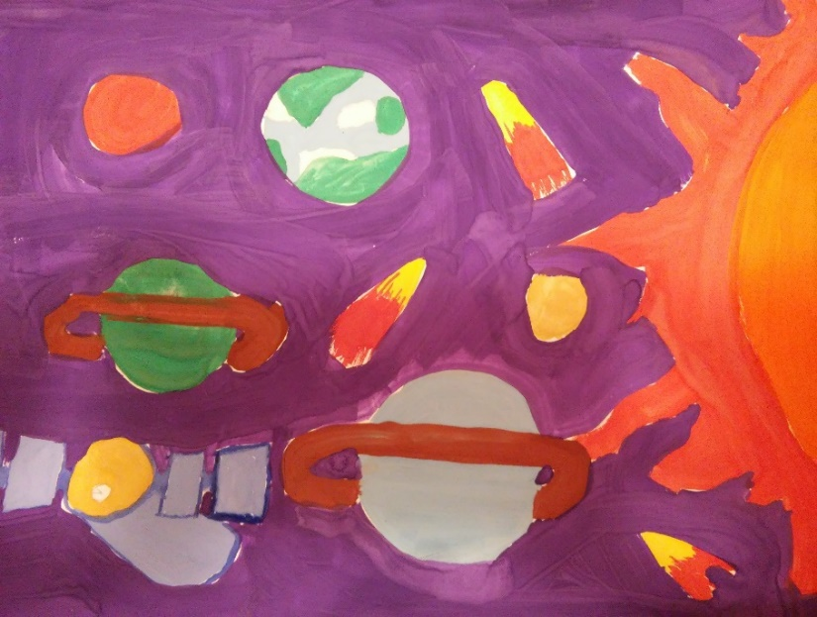

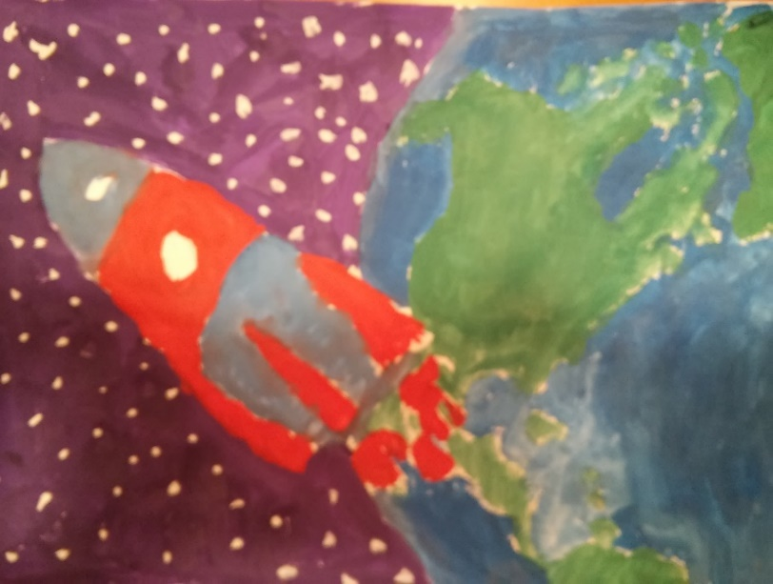

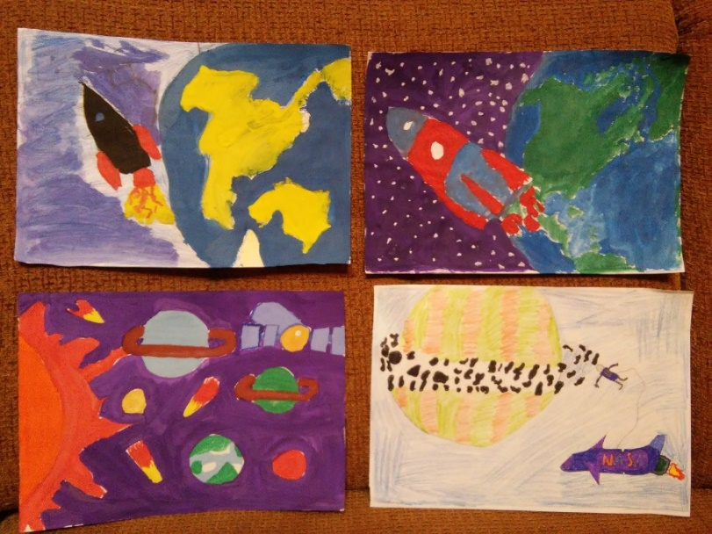

**V. Новини дня. План роботи на день.**

**Учитель:**

**Робота в центрах**

**(**Учитель роздає «малюнки Землі», на яких написані центри в яких будуть працювати діти. Виходять діти, які будуть працювати в науковому центрі).

**Учитель:** Діти, візьміться за руки, посміхніться один одному. Ви будете працювати в науковому центрі і дізнаєтесь про видатного вченого Констянтина Едуардовича Ціаловського, якого називають творцем космонавтики.

В центрі української мови складете свою азбуку про космос. В центрі математики дізнаєтесь про відомого українського авіаконструктора. В центрі читання прочитаєте легенду Б. Грінченка про планету Венера. В центрі творчості методом «орігамі» зробите велику об’ємну зірку.

**ЦЕНТР ЧИТАННЯ**

**Інструкція**

1. Оберіть лідера групи і того, хто буде слідкувати за часом.

2.Прочитайте вірші Тамари Коломієць «Тільки зорі не дрімають» та   
А. Компанійця "На космодромі"

**Тільки зорі не дрімають**

Хто це з вечора до ранку

Грає зорям колисанку

Цілу ніч?

То вітрисько на горищі

В бузинову гілку свище

Цілу ніч.

Тільки зорі не дрімають,

З ним у піжмурки гуляють

Цілу ніч.

От якби ми не стомились,

То із ним би веселились

Цілу ніч.

**Вірш А. Компанійця *"*На космодромі***".*

Далеко-далеко від дому,

Ген-ген в степовому краю,

Сіяють вогні космодрому,

І я у скафандрі стою.

Готова до пуску ракета?

Готова!

Лиш помах руки, —

Стрічай мене, інша плането,

Стрічайте, космічні зірки!

Я шлема насунув на очі,

В ракету вже ногу заніс,

Аж чую — хтось шию лоскоче

І смика легенько за ніс:

- Заспався, як те немовлятко!

Вже ондечки сонце ясне! —

Розплющив я очі ... ох татку,

Навіщо збудив ти мене?

Нема мені, татку, спокою!

Якби не гукнув мене ти,

Зірок би торкнувсь я рукою,

Побачив би інші світи.

3. Прочитайте вірші в ценрті по черзі.

4. Вивчи вірш напам’ять, який тобі сподобався.

5. Робота в парах. Розкажи вірш, який вивчив, своєму товаришу.

6. Рекомендую прочитати книгу Люсі Гокінґ Стівена Гокінґа «Джордж і таємничий ключ до всесвіту» та познайомитися з біографією письменників.

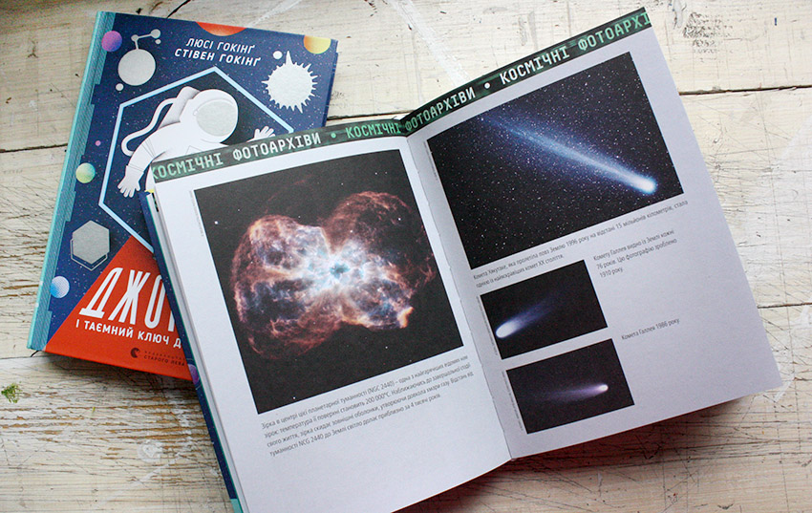

**Анотація**

Геніальний фізик Стівен Гокінґ разом із донькою Люсі запрошують тебе, любий читачу, у неймовірну мандрівку Всесвітом… верхи на астероїді! Які таємниці приховує Сусідський Сад? Що це за суперкомп’ютер, який уміє розмовляти? Чому не варто стрибати на кометі, коли вона мчить крізь космічний простір? І чи вдасться головному героєві — допитливому сміливцеві   
Джорджу — визволити свого приятеля з чорної діри? На сторінках цієї книги, сповненої гумору й карколомних пригод, розкрито найцікавіші загадки Всесвіту, а важливі наукові факти переплетено з веселими і часом небезпечними витівками. Це не лише захоплива історія про дружбу, космічні мандри та шкільні перипетії, а й неймовірна оповідь про те, як влаштований світ, у якому ми живемо.

**МОЛОДЦІ!**

**ЦЕНТ УКРАЇНСЬКОЇ МОВИ**

Інструкція

1. Оберіть лідера групи і того, хто буде слідкувати за часом.

2. Записати у зошиті : дата, класна робота.

3. Каліграфічна хвилина ( Сс, ес, см, со, сонце, Сіріус ,супутник, придумати і записати речення з одним із даних слів, підкреслити граматичну основу).

4. **Цікава інформація.**

**Космічний телескоп «Хаббл»** - це побудований НАСА й ЄКА супутник, запущений в 1990 році. Це дзеркальний телескоп. Він також працює в ультрафіолетовому випромінюванні. Енергію супутник одержує від двох сонячних батарей. «Хаббл» може обдивлятися космічний простір, що у 350 разів перевищує розміри простору видимого землі. Він розроблений для того, щоб забезпечити перегляд просторів, що знаходяться далеко за межами Сонячної системи, і збирати інформацію про те, яким обертаються зірки і Галактики . Конструкція телескопу дозволяє астронавтам на «шаттлах» проводити в разі потреби його ремонт. До тепер було проведено всього дві ремонтних операції, і він усе ще працює. Телескоп названо було на честь американського астронавта Едвіна Хаббла.

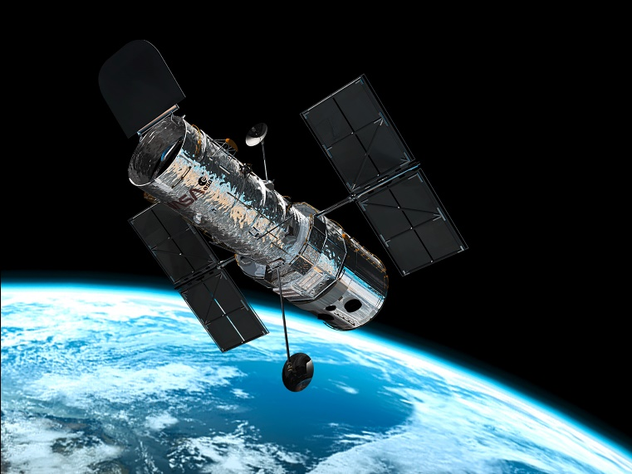

4. Вченими складено багато абеток з якими ви знайомі на уроках «української мови» в 1 класі, « Основи здоров’я», « Я у світі » .

5. Завдання: Записати іменники в три колонки

Ч.р. Ж.р. С.р.

Сонце, зірка, планета, Марс, Галактика, сузір’я, Місяць, Ведмедиця, Венера, Земля, Сиріус, діра, система, ядро, орбіта, сяйво, Ціалковський, Юпітер, супутник, екватор, вісь, планета-гігант, Плутон, Уран, космос, космонавт.

1. Скласти «СЕНКАН».

7. Пригадай.

**Сенкан** – це вірш із 5 рядків. ( Китайська проза.)

1 рядок – слово. ( Назва предмету.)

2 рядок – два прикметники;

3 рядок – три дієслова;

4 рядок – крилата фраза;

5 рядок – слово-асоціація. (Синонім.)

8. Перевірте виконане завдання.

**МОЛОДЦІ!**

**ЦЕНТР МАТЕМАТИКИКИ**

Інструкція

1. Оберіть лідера групи і того, хто буде слідкувати за часом.
2. Запишіть у зошиті: дата, класна робота
3. Хвилинка каліграфії (запишіть число, яке складається 13 одиниць 1-го класу, 125-ти одиниць 2-го класу, кожне наступне число зменш на 1 сотню).
4. Метод «дешифрувальники». Розв’яжи приклади та дізнайся ім’я та прізвище відомого українського авіаконструктора.

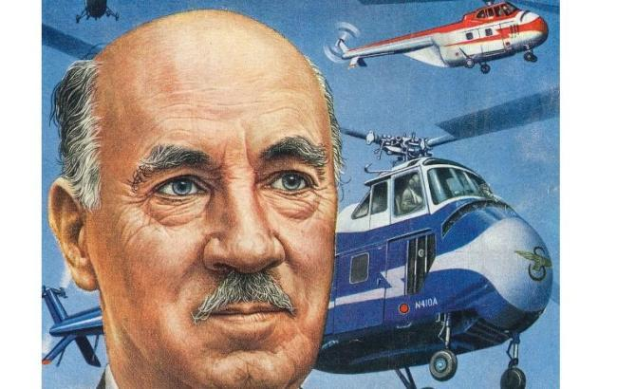

|  |  |  |  |  |  |  |  |  |
| --- | --- | --- | --- | --- | --- | --- | --- | --- |
| **Ь** | 168:6 | = |  |  | **Г** | 39*39 | = |  |
| **Р** | 36*45 | = |  |  | **Й** | 52972:76 | = |  |
| **К** | 1554:37 | = |  |  | **С** | 27054:9 | = |  |
| **И** | 742:14 | = |  |  | **І** | 13719:807 | = |  |
| **О** | 3600:100 | = |  |  |  |  |  |  |

|  |  |  |  |  |  |  |  |  |  |  |  |  |  |
| --- | --- | --- | --- | --- | --- | --- | --- | --- | --- | --- | --- | --- | --- |
| 17 | 1521 | 36 | 1620 | 3006 | 17 | 42 | 36 | 1620 | 3006 | 28 | 42 | 53 | 697 |
|  |  |  |  |  |  |  |  |  |  |  |  |  |  |

1. **Цікава інформація**. Діти, пригадайте нашу екскурсію до ангару «Гордість української авіації» при Київському Авіаційному університеті. Хто уважно слухав екскурсовода, той з легкістю розв’яже дану задачу.

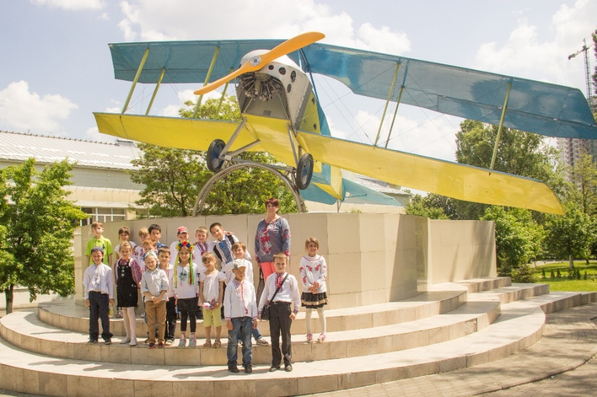

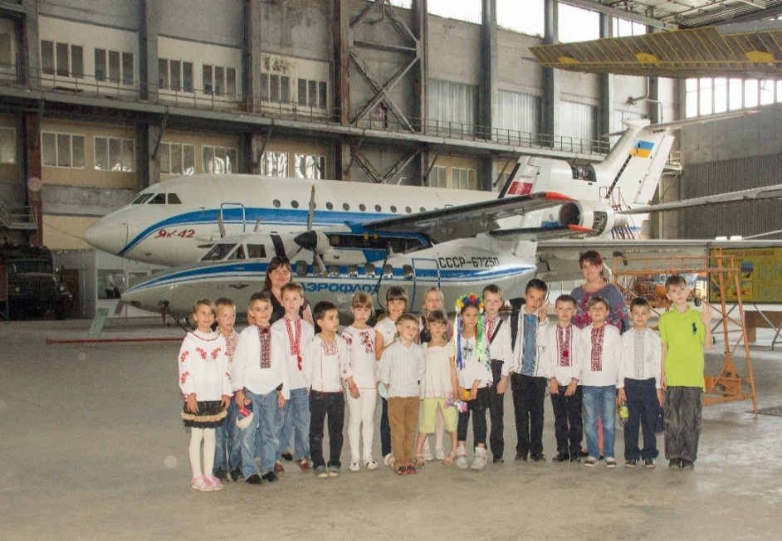

1. Космічна задача.

Найпотужнішій літак у світі – АН- 225 «Мрія». Це гордість української авіації. АН-225 з максимальною спорядженою масою 640 т є найважчим літаком у світі.Яка маса буде 20 і 8 таких літаків АН-225 «Мрія»?

**МОЛОДЦІ!**

**ЦЕНТР ТВОРЧОСТІ**

**Інструкція**

1. Оберіть лідера групи і того, хто буде слідкувати за часом.
2. Цікава інформація. Прочитай.

**Чому небо блакитне**

Ми повинні бути вдячні Джону Вільяму стретти Лорду Релею. Саме він, в дев’ятнадцятому столітті, першим знайшов зрозумілу відповідь на одвічне питання «Чому небо блакитне?» І розробив свою теорію. Він зумів довести, як ми і пояснювали дитині, що сонячний промінь не жовтий і не безбарвний, а складається з цілого набору різнокольорових спектрів. Переважають сині, до відтінків яких відносяться також блакитні і фіолетові. Кожен колір має хвилю певної довжини. Промені починають розсіюватися, коли на них потрапляють частинки повітря. Чим коротше колірна хвиля, тим сильніше розсіюється світло. За законами природи, нам непідвладним, коли всі розсіяні в повітрі промені, змішуються, то переважаючим виходить блакитний колір. Але атмосфера насичена газами нерівномірно, тобто має різну щільність. Тому і небо ми бачимо, то голубим, то синім, то фіолетовим.

3. Завдання. Діти, уявіть, що ви дослідники. На великому космічному кораблі ви летите на Марс. Пофантазуйте…Що ви бачите?! ( Поділіться своїми фантазіями між друзями групи ).

4. Практична робота.

Намалюйте свою подорож космічними просторами.

Ваші помічники :

- аркуш паперу;

- фарби, палітра;

- пензлики;

- вода;

- ваші вправні ручки.

Поради: Не заважайте працювати друзям .

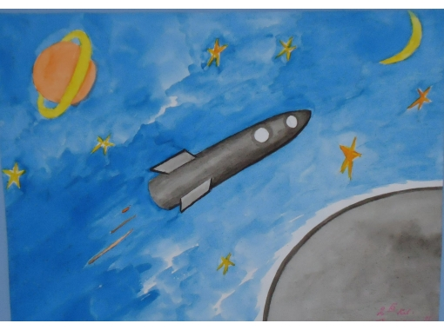

5. Зробіть виставку своїх творчих робіт «Космічні простори».

**МОЛОДЦІ!**

**НАУКОВИЙ ЦЕНТР**

**Інструкція**

1. Оберіть лідера групи і того, хто буде слідкувати за часом.

2. **Цікава інформація.**

Багато людей, що народилися і виросли на українській землі, набули мрію людства опанувати небо, наблизитися до зірок.

Нагадаємо, що ще у ХVI ст. козаки-запорожці винайшли порохові ракети й застосовували їх для захисту своєї держави від ворогів.

20 років свого життя віддав О. Можайський створенню першого в світі літака. Ми можемо пишатися іменами І.Сікорського, К.Калініна, О. Антонова…Завдяки їх геніальності та відданості своїй справі творилася сучасна авіація, прокладався

шлях у космос.

А хто ж першим стояв біля витоків сучасної космонавтики?

3. Подивіться фрагмент з фільму кіностудії « Фільм ЮА» із циклу «Великі мрійники» про К. Ціалковського « Дивовижні світи Ціалковського».

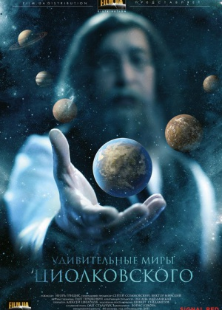

4. Дайте письмово відповіді на запитання.

* Що уявляв маленький Костянтин ?
* Про що мріяв хлопчик?
* Якою дитиною в сім’ї народився хлопчик?
* Що для хлопчика було найсумнішим і найтемнішим в житті?
* Де вчився хлопчик? Хто його навчав?
* Які ще події з біографії К.Ціалковського вас зацікавили?
* Автором яких ідей був великий мрійник?

**МОЛОДЦІ!**

**Підсумкове заняття дня**.

(Діти сідають в коло на підсумок дня.)

**Учитель:** Ось і закінчився наш робочий день. Що нового ви дізналися сьогодні? ( Діти по черзі говорять.)

**Учитель:** В якому центрі вам найбільше сподобалось працювати? (Діти відповідають)

**Учитель:** У центрі творчості ви намалювали малюнки про космос. Давайте створимо виставку робіт «Космічні простори».

**Учитель:** Залишіть своє робоче місце в порядку. До побачення.